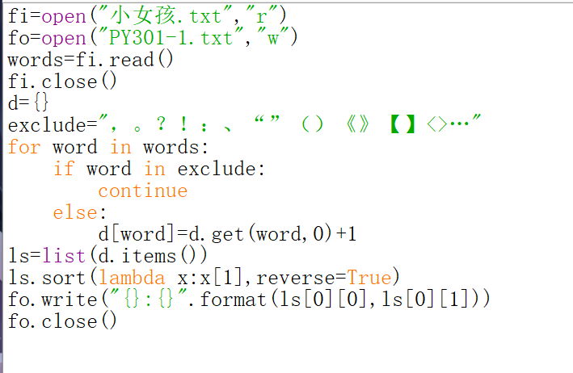统计一个文件内的字符频数，并将最大的写入另一个文件

#一维列表数据转入文件

ls=[1,2,3]

f=open("1.txt","w")

f.write(",".join(ls)+"\n")

f.close()

#文件读取一维数据

f=open("1.txt","r")

items=f.read().strip()

item=items.split(",")

f.close()

print(item)

#二维列表数据转入文件

ls=[[1,2],[3,4]]

f=open("1.txt","w")

for a in ls:

f.write(",".join(a)+"\n")

f.close()

#文件读取二维列表数据

f=open("1.txt","r")

ls=[]

for a in f:

ls.append(a.strip().split(","))

f.close()

print(ls)

网络爬虫

pyspider

Requests

Scrapy

Grab

数据分析

Numpy

scipy

pandas

文本处理

pdfminer

python-docx

beautifulsoup4（解析处理html和xml）

数据存储

Redis-py

数据可视化

matplotlib

seaborn

mayavi

用户图形界面

pyqt5

wxpython

pygtk

机器学习

scikit-learn

tensorflow

mxnet

keras

web开发

django

pyramid

flask

处理图像

Pil

游戏开发

pygame

panda3d

cocos2d

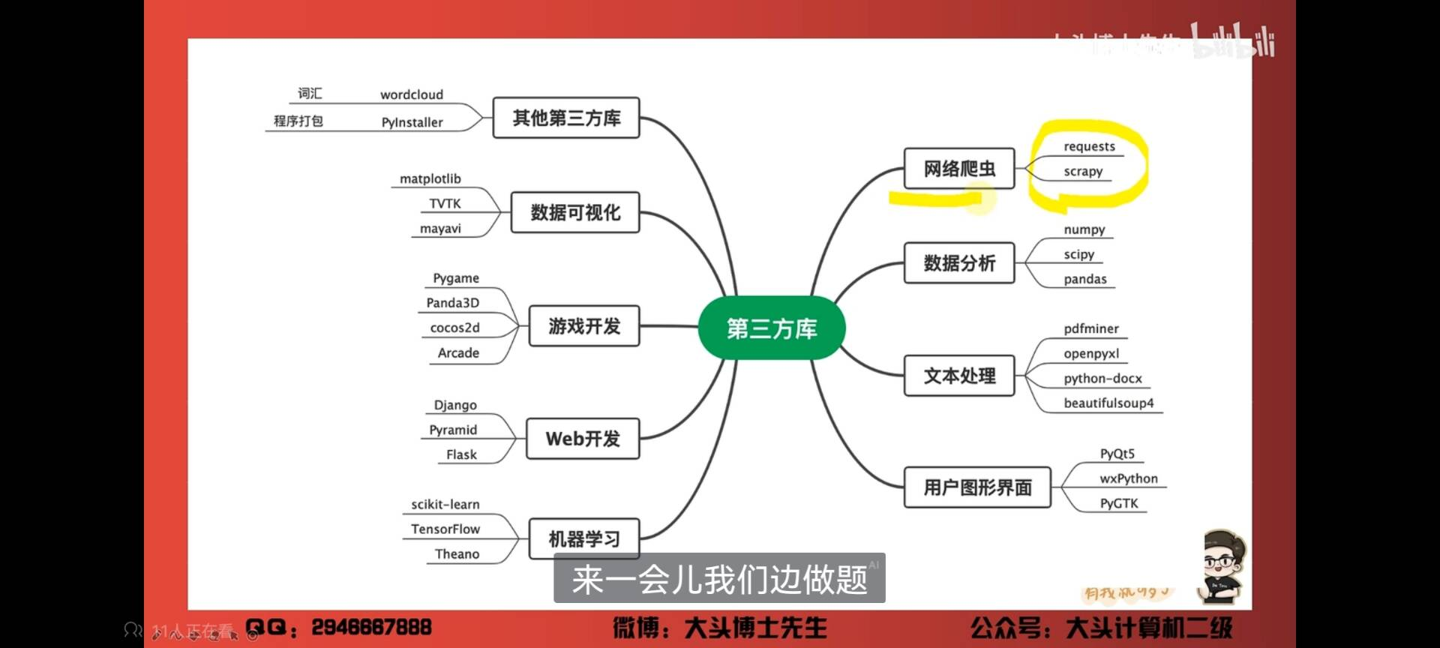

按格式输出：print("{:@>30,}".format(a))

@——填充符

>——右对齐

30——字符数目

，——千位分隔符

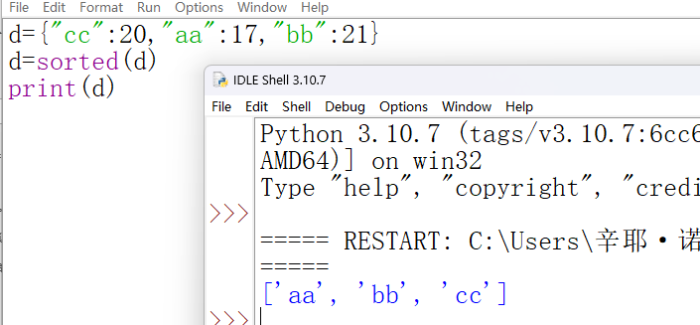



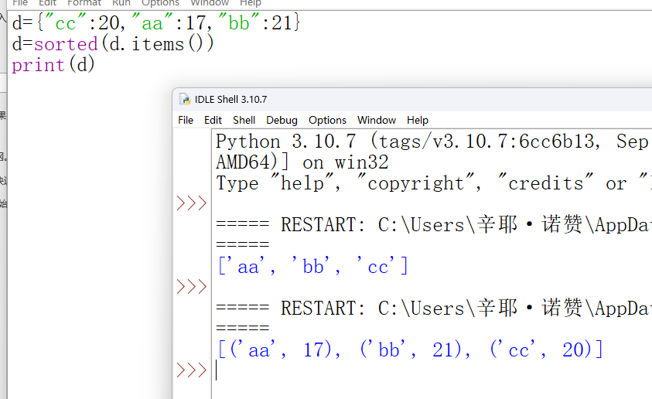

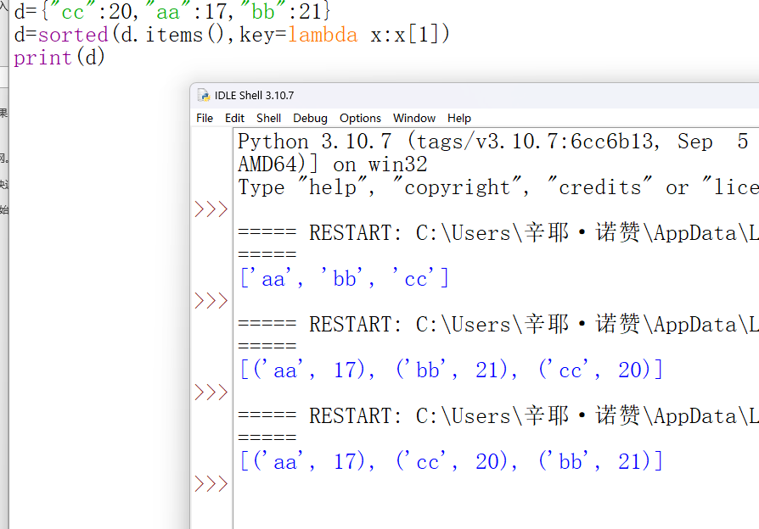

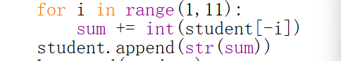

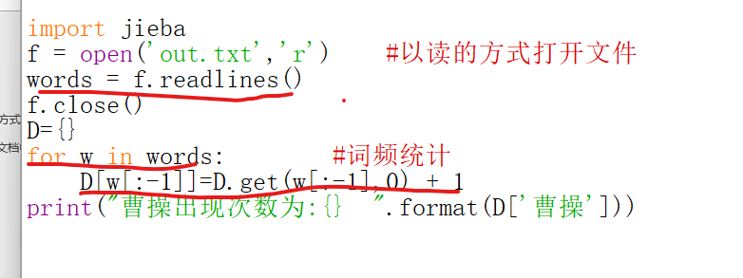

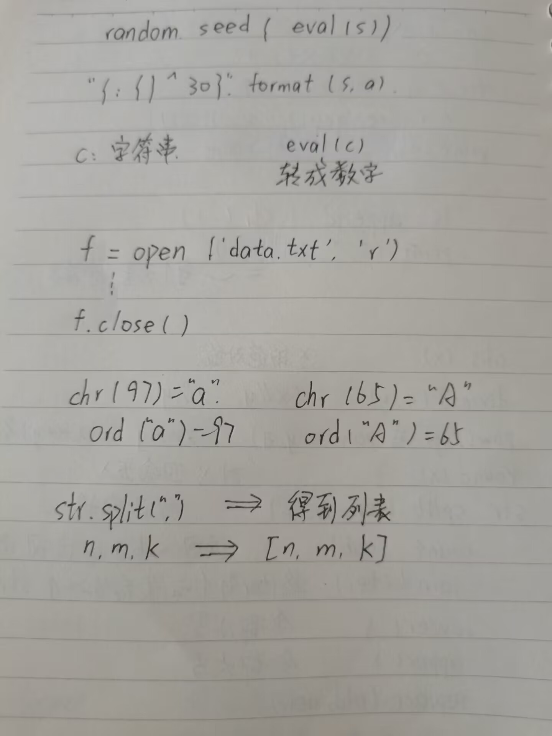

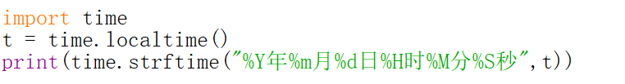

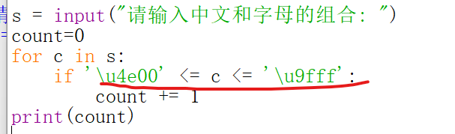

中文字符范围



16、17最后

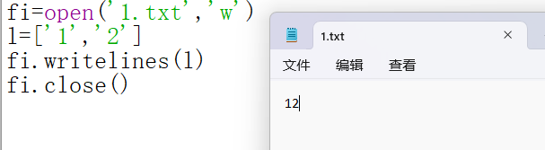

Writelines()

写入字符串组成的列表，输出连续

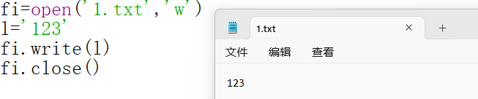

Write()

写入字符串



圆内接六边形





判断是否全为小写

